## 闭合电路的欧姆定律

### 考点一　闭合电路的分析与计算

闭合电路的欧姆定律

(1)内容：闭合电路中的电流跟电源的电动势成正比，跟内、外电阻之和成反比；

(2)公式：

*I*＝(只适用于纯电阻电路)；

*E*＝*U*外＋*U*内或*E*＝*U*外＋*Ir*(适用于任意电路)．

技巧点拨

1．路端电压与外电阻的关系

(1)一般情况：*U*＝*IR*＝·*R*＝，当*R*增大时，*U*增大；

(2)特殊情况：

①当外电路断路时，*I*＝0，*U*＝*E*；

②当外电路短路时，*I*短＝，*U*＝0.

2．动态分析常用方法

(1)程序法：遵循“局部—整体—局部”的思路，按以下步骤分析：

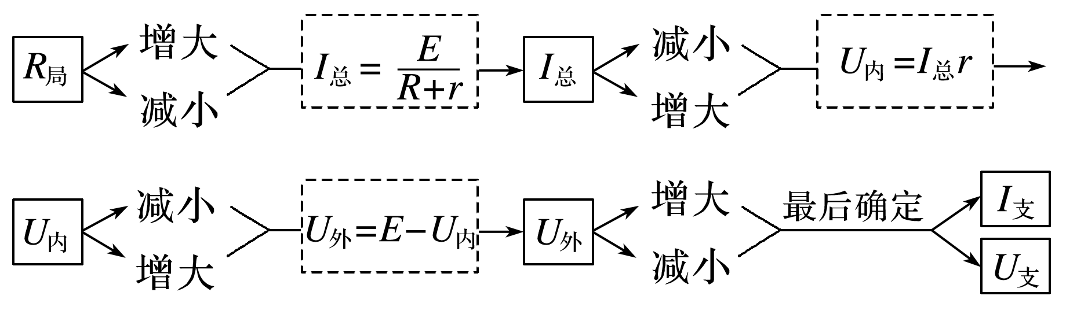

(2)结论法：“串反并同”，应用条件为电源内阻不为零．

①所谓“串反”，即某一电阻的阻值增大时，与它串联或间接串联的电阻中的电流、两端电压、电功率都将减小，反之则增大．

②所谓“并同”，即某一电阻的阻值增大时，与它并联或间接并联的电阻中的电流、两端电压、电功率都将增大，反之则减小．

例题精练

1．关于电源电动势*E*，下列说法中错误的是(　　)

A．电动势*E*的单位与电势、电势差的单位相同，都是伏特V

B．干电池和铅蓄电池的电动势是不同的

C．电动势*E*可表示为*E*＝，可知电源内非静电力做功越多，电动势越大

D．电动势较大，表示电源内部将其他形式能转化为电能的本领越大

答案　C

解析　电动势*E*的单位与电势、电势差的单位相同，都是伏特V，选项A正确；干电池电动势是1.5 V，铅蓄电池的电动势是2 V，选项B正确；电动势*E*可表示为*E*＝，可知电源内非静电力从电源的负极移动1 C正电荷到电源的正极做功越多，电动势越大，选项C错误；电动势较大，表示电源内部将其他形式能转化为电能的本领越大，选项D正确．

2.如图1，*E*为内阻不能忽略的电池，*R*1、*R*2、*R*3为定值电阻，S0、S为开关，V与A分别为电压表与电流表．初始时S0与S均闭合，现将S断开，则(　　)

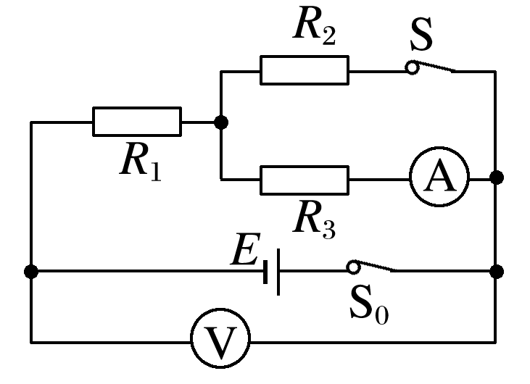

图1

A．V的读数变大，A的读数变小

B．V的读数变大，A的读数变大

C．V的读数变小，A的读数变小

D．V的读数变小，A的读数变大

答案　B

解析　S断开，电路中总电阻变大，则由闭合电路欧姆定律可得电路中总电流减小，故路端电压增大，V的读数变大，*R*1两端电压减小，故*R*3中的电压增大，由欧姆定律可知*R*3中的电流也增大，A的读数变大，故A、C、D错误，B正确．

3．(多选)在如图2所示电路中，闭合开关S，当滑动变阻器的滑片*P*向下滑动时，各电表的示数分别用*I*、*U*1、*U*2和*U*3表示，电表示数变化量的大小分别用Δ*I*、Δ*U*1、Δ*U*2和Δ*U*3表示．下列说法正确的是(　　)

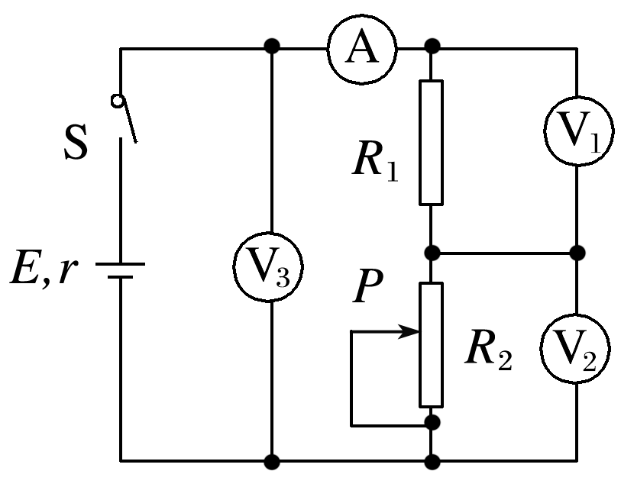

图2

A.不变，不变

B.变大，变大

C.变大，不变

D.变大，不变

答案　ACD

解析　由题图电路图可知，*U*1、*U*2分别是*R*1、*R*2两端的电压，电流表测通过这个电路的总电流，*U*3是路端电压，由欧姆定律可知*R*1＝＝(因*R*1是定值电阻)，故A正确；*U*2＝*E*－*I*(*R*1＋*r*)(因*E*、*R*1、*r*均是定值)，＝*R*2，*R*2变大，变大，的大小为*R*1＋*r*，保持不变，故B错误，C正确；＝*R*1＋*R*2，因*R*2变大，则变大，又由于*U*3＝*E*－*Ir*，可知的大小为*r*，保持不变，故D正确．

### 考点二　电路的功率及效率问题

1．电源的总功率

(1)任意电路：*P*总＝*IE*＝*IU*外＋*IU*内＝*P*出＋*P*内．

(2)纯电阻电路：*P*总＝*I*2(*R*＋*r*)＝.

2．电源内部消耗的功率

*P*内＝*I*2*r*＝*IU*内＝*P*总－*P*出．

3．电源的输出功率

(1)任意电路：*P*出＝*IU*＝*IE*－*I*2*r*＝*P*总－*P*内．

(2)纯电阻电路：*P*出＝*I*2*R*＝().

4．电源的效率

任意电路：*η*＝×100%＝×100%

纯电阻电路：*η*＝×100%

技巧点拨

1．纯电阻电路中电源的最大输出功率(如图3)

*P*出＝*UI*＝*I*2*R*＝()*R*＝()＝()

当*R*＝*r*时，电源的输出功率最大为*P*m＝.

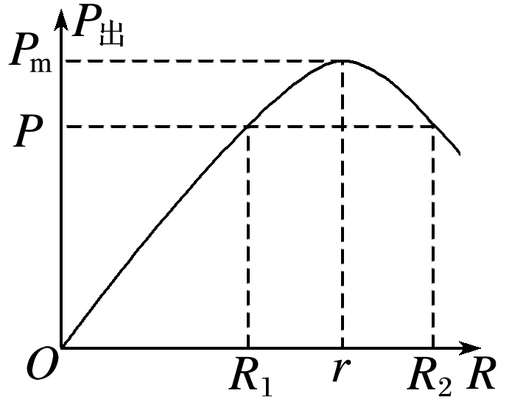

图3

2．提高纯电阻电路效率的方法

*η*＝×100%＝×100%＝×100%，*R*增大，*η*提高．

例题精练

4．(多选)某同学将一直流电源的总功率*PE*、电源内部的发热功率*Pr*和输出功率*PR*随电流*I*变化的图线画在了同一坐标系中，如图4中的*a*、*b*、*c*所示．以下判断正确的是(　　)

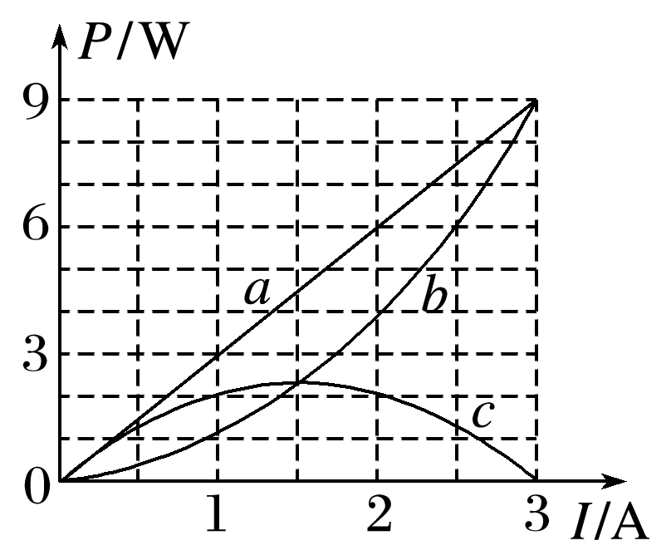

图4

A．在*a*、*b*、*c*三条图线上分别取横坐标相同的*A*、*B*、*C*三点，这三点的纵坐标一定满足关系*PA*＝*PB*＋*PC*

B．*b*、*c*图线的交点与*a*、*b*图线的交点的横坐标之比一定为1∶2，纵坐标之比一定为1∶4

C．电源的最大输出功率*P*m＝9 W

D．电源的电动势*E*＝3 V，内电阻*r*＝1 Ω

答案　ABD

解析　在*a*、*b*、*c*三条图线上分别取横坐标相同的*A*、*B*、*C*三点，因为直流电源的总功率*PE*等于输出功率*PR*和电源内部的发热功率*Pr*之和，所以这三点的纵坐标一定满足关系*PA*＝*PB*＋*PC*，故A正确；图线*c*表示电路的输出功率与电流的关系图象，很显然，最大输出功率小于3 W，故C错误；当内电阻和外电阻相等时，电源输出的功率最大，此时即为*b*、*c*图线的交点处的电流，此时电流的大小为＝，输出功率的大小为，*a*、*b*图线的交点表示电源的总功率*PE*和电源内部的发热功率*Pr*相等，此时只有电源的内电阻，所以此时电流的大小为，功率的大小为，所以横坐标之比为1∶2，纵坐标之比为1∶4，故B正确；当*I*＝3 A时，*PR*＝0，说明外电路短路，根据*PE*＝*EI*知电源的电动势*E*＝3 V，内电阻*r*＝＝1 Ω，故D正确．

### 考点三　电源的*U*－*I*图象

两类*U*－*I*图象的比较

|  |  |  |
| --- | --- | --- |
|  | 电源的*U*－*I*图象 | 电阻的*U*－*I*图象 |
| 图象表述的物理量变化关系 | 电源的路端电压与电路电流的变化关系 | 电阻的电流与电阻两端电压的变化关系 |
| 图线与坐标轴交点 | ①与纵轴交点表示电源电动势*E*  ②与横轴交点表示电源短路电流 | 过坐标轴原点，表示没有电压时电流为零 |
| 图线的斜率 | －*r*(*r*为内阻) | 表示电阻值大小 |
| 图线上每一点坐标的乘积*UI* | 表示电源的输出功率 | 表示电阻消耗的功率 |
| 图线上每一点坐标比值 | 表示外电阻的大小，不同点对应的外电阻大小不同 | 每一点对应的比值均为等大阻值，表示此电阻的阻值大小 |

例题精练

5．(多选)两位同学在实验室中利用如图5(a)所示的电路进行实验，将滑动变阻器的滑动触头*P*向某一方向移动时，一位同学记录电流表A和电压表V1的测量数据，另一位同学记录电流表A和电压表V2的测量数据．两位同学根据记录的数据描绘出如图(b)所示的两条*U*－*I*图线，则图象中两图线的交点表示的物理意义是(　　)

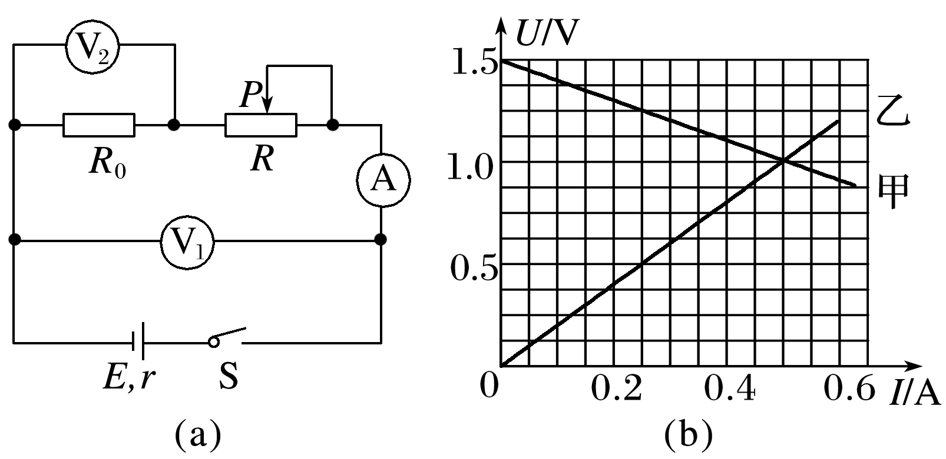

图5

A．滑动变阻器的滑动触头*P*滑到了最右端

B．电源的输出功率最大

C．定值电阻*R*0消耗的功率为0.5 W

D．电源的效率达到最大值

答案　BC

解析　由题图可知，电源电动势*E*＝1.5 V，内阻*r*＝1 Ω，在交点位置有*R*＋*R*0＝＝2 Ω，*R*0＝＝2 Ω，则*R*＝0，滑动变阻器的滑动触头*P*滑到了最左端，A错误；当电路中外电阻等于电源内阻时，电源的输出功率最大，但*R*0>*r*，故改变滑动变阻器的阻值时无法使电路中外电阻等于电源内阻，此时外电阻越接近电源内阻，电源的输出功率越大，B正确；*P*0＝*U*2*I*＝0.5 W，C正确；电源的效率*η*＝，电流越小，电源的效率越大，可见滑动变阻器的滑动触头*P*滑到最右端时电源的效率最大，D错误．

### 考点四　含容电路的分析

1．电路简化

把电容器所在的支路视为断路，简化电路时可以去掉，求电荷量时再在相应位置补上．

2．电容器的电压

(1)电容器所在的支路中没有电流，与之串联的电阻两端无电压，相当于导线．

(2)电容器两端的电压等于与之并联的电阻两端的电压．

3．电容器的电荷量及变化

(1)电路中电流、电压的变化可能会引起电容器的充、放电．若电容器两端电压升高，电容器将充电；若电压降低，电容器将通过与它连接的电路放电．

(2)如果变化前后极板带电的电性相同，通过所连导线的电荷量为|*Q*1－*Q*2|；

(3)如果变化前后极板带电的电性相反，通过所连导线的电荷量为*Q*1＋*Q*2.

例题精练

6．(多选)如图6所示，电源电动势为*E*，内阻为*r*.电路中的*R*2、*R*3均为总阻值一定的滑动变阻器，*R*0为定值电阻，*R*1为光敏电阻(其电阻随光照强度增大而减小)．当电键S闭合时，电容器中一带电微粒恰好处于静止状态．有关下列说法中正确的是(　　)

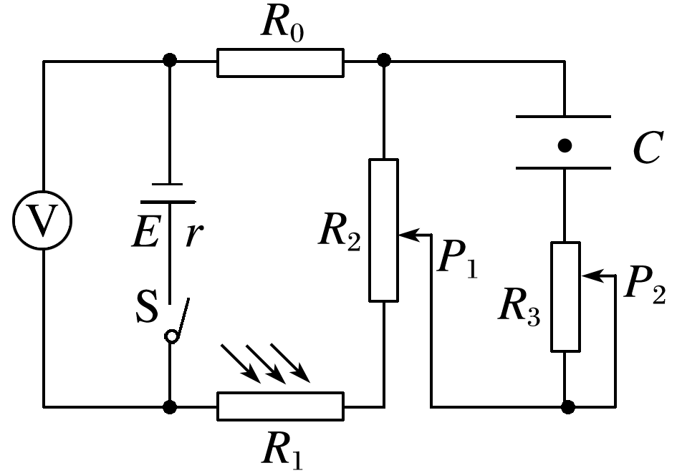

图6

A．只逐渐增大*R*1的光照强度，电阻*R*0消耗的电功率变大，电阻*R*3中有向上的电流

B．只调节滑动变阻器*R*3的滑动端*P*2向上端移动时，电源消耗的功率变大，电阻*R*3中有向上的电流

C．只调节滑动变阻器*R*2的滑动端*P*1向下端移动时，电压表示数变大，带电微粒向下运动

D．若断开电键S，带电微粒向下运动

答案　AD

解析　只逐渐增大*R*1的光照强度，*R*1的阻值减小，外电路总电阻减小，总电流增大，电阻*R*0消耗的电功率变大，滑动变阻器*R*2两端的电压变大，电容器两端的电压增大，电容器下极板的带电荷量变大，所以电阻*R*3中有向上的电流，故选项A正确；电路稳定时，电容器所在支路相当于断路，只调节滑动变阻器*R*3的滑动端*P*2向上端移动时，对电路没有影响，故选项B错误；只调节滑动变阻器*R*2的滑动端*P*1向下端移动时，电容器并联部分的电阻变大，所以电容器两端的电压变大，由*E*＝可知电场强度变大，带电微粒向上运动，故选项C错误；若断开电键S，电容器处于放电状态，电荷量变小，板间场强减小，带电微粒所受的电场力减小，带电微粒将向下运动，故选项D正确．

### 考点五　电路故障分析

1．故障特点

(1)断路特点：表现为路端电压不为零而电流为零；

(2)短路特点：用电器或电阻发生短路，表现为有电流通过电路但用电器或电阻两端电压为零．

2．检测方法

(1)电压表检测：如果电压表示数为零，则说明可能在并联路段之外有断路，或并联部分短路；

(2)电流表检测：当电路中接有电源时，可用电流表测量各部分电路上的电流，通过对电流值的分析，可以确定故障的位置．在运用电流表检测时，一定要注意电流表的极性和量程；

(3)欧姆表检测：当测量值很大时，表示该处断路；当测量值很小或为零时，表示该处短路．在用欧姆表检测时，应断开电源．

例题精练

7．(电路故障分析)如图7所示的电路中，电源的电动势为6 V，当开关S闭合后，灯泡L1和L2都不亮，用电压表测得各部分的电压分别为*Uab*＝6 V，*Uad*＝0 V，*Ucd*＝6 V，由此可断定(　　)

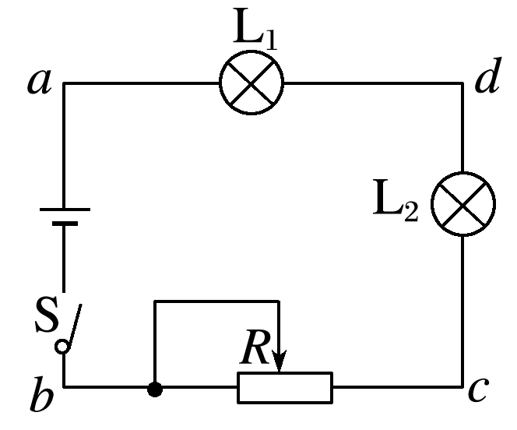

图7

A．L1和L2的灯丝都烧断了

B．L1的灯丝烧断了

C．L2的灯丝烧断了

D．滑动变阻器*R*断路

答案　C

解析　由*Uab*＝6 V可知电源完好，灯泡都不亮，说明电路中出现断路故障，由*Ucd*＝6 V可知，灯泡L1与滑动变阻器*R*完好，断路故障出现在*c*、*d*之间，故灯泡L2断路，选项C正确．

# 综合练习

**一．选择题（共16小题）**

1．（浙江月考）扫地机器人是智能家用电器的一种，它利用自身携带的小型吸尘部件进行吸尘清扫。如图所示为某品牌扫地机器人，已知其工作时额定电压为15V，额定功率为60W；充电时额定电压为20V，额定电流为2A，充电时间约为2h，锂电池容量为5200mA•h。则下列说法正确的是（　　）



A．电池容量是指电池储存电能的大小

B．机器人正常工作的电流为2A

C．机器人充满电时储存的化学能为80W•h

D．机器人充满电后一次工作时间约为1.3h

【分析】电池容量是指电池的存储电量，根据题目可知正常工作时的电压，根据I $=\frac{P}{U}$ 求解正常工作时的电流，根据t $=\frac{q}{I}$ 求解时间。

【解答】解：A、电池容量是指电池的存储电量（电流与时间的乘积）多少，单位是“Ah”，不是储存电能的大小，故A错误；

B、由题可知，机器人正常工作的电压为15V，机器人正常工作时的电流为：I $=\frac{P}{U}=\frac{60}{15}$ A＝4A，故B错误；

C、机器人充满电时储存的化学能为W＝UIt＝Uq＝15V×5200mA•h＝15V×5200×10﹣3A•h＝78W•h，故C错误；

D、机器人充满电后一次工作时间为：t $=\frac{q}{I}=\frac{5200mA⋅h}{4000mA}=$ 1.3h，故D正确。

故选：D。

【点评】本题是信息给予题，要求同学们能从题目中获取有用信息，知道电池容量是指电池储存电量的大小，难度不大，属于基础题。

2．（长春二模）在如图所示的电路中，平行板电容器两金属板之间的带电液滴处于静止状态，电流表和电压表均为理想电表，由于某种原因灯泡L的灯丝突然烧断，其余用电器均未损坏，则下列说法正确的是（　　）

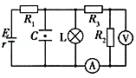

A．电流表读数变小，电压表的读数变大

B．电源内阻消耗的功率变大

C．液滴将向下运动

D．电容器带的电荷量变大

【分析】当灯丝烧断时电路电阻增大，根据电路连接情况以及闭合电路欧姆定律，分析电压电流变化，再根据电容器相关内容分析判断即可。

【解答】解：A、灯泡L的灯丝烧断，电路总电阻增大，由闭合电路欧姆定律，干路电流减小，路端电压增大，由于R1两端电压减小，根据串并联电路电压电流特点，则R2两端电压增大，电压表、电流表读数均变大，故选项A错误；

B、电源内阻消耗的功率P＝I2r变小，故选项B错误；

CD、电容器两极板电压增大，由 $E=\frac{U}{d}$，F＝Eq，液滴所受电场力大于重力，所以液滴向上运动，且由于电压增大，由C $=\frac{Q}{U}$，电容器电容不变，则电容器的带电量变大，故选项C错误、选项D正确。

故选：D。

【点评】以电路的动态变化为命题背景考查学生的理解能力和推理论证能力，注意解题过程中正确分析电路，判断电路中元器件的串并联情况。

3．（舒城县校级期末）如图所示，直线a为某电源的U﹣I图线，曲线B为某小灯泡D1的U﹣I图线的一部分，用该电源和小灯泡D1组成闭合电路时，灯泡D1恰好能正常发光，则下列说法中正确的是（　　）

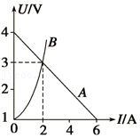

A．此电源的内阻为1.5Ω

B．灯泡D1的额定电压为3V，功率为6W

C．把灯泡D1换成“3V，20W”的灯泡D2，电源的输出功率将变小

D．由于小灯泡B的U﹣I图线是一条曲线，所以灯泡发光过程，欧姆定律不适用

【分析】电源的U﹣I曲线与灯泡伏安特性曲线的交点就是该灯泡与该电源连接时的工作状态，由图可读出工作电压和电流及电源的电动势从而可算出灯泡的额定功率。根据推论：电源的内外电阻相等时电源的输出功率最大。欧姆定律适用于纯电阻。

【解答】解：A、由图读出：电源的电动势 E＝4V，内阻 r $=\frac{△U}{△I}=\frac{4−1}{6}$ Ω＝0.5Ω，故A错误。

B、两图线的交点表示小灯泡D1与电源连接时的工作状态，此时灯泡的电压 U＝3V，电流 I＝2A，功率为 P＝UI＝6W，由于小灯泡D1正常发光，则灯泡D1的额定电压为3V，功率为6W，故B正确。

C、灯泡D1的电阻R11.5Ω，“3V，20W”的灯泡D2的电阻为 R20.45Ω，可知灯泡D2的电阻更接近电源的内阻，根据推论：电源的内外电阻相等时电源的输出功率最大，知把灯泡D1换成“3V，20W”的灯泡D2，电源的输出功率将变大，故C错误。

D、灯泡是纯电阻，欧姆定律仍适用，图象为曲线是由灯泡电阻随温度的增大而增大，故D错误。

故选：B。

【点评】解决这类问题的关键在于从数学角度理解图象的物理意义，抓住图象的斜率、面积、截距、交点等方面进行分析，更加全面地读出图象的物理内涵。

4．（河池期末）单位正电荷沿闭合电路移动一周，电源释放的总能量取决于（　　）

A．电荷运动一周所需要的时间

B．电荷定向移动的速度

C．内外电路的电阻之和

D．电源的电动势

【分析】从能量守恒角度，电荷运动一周需要的能量由非静电力做功来提供，而电源电动势反映了非静电力做功的本领

【解答】解：单位正电荷沿闭合电路移动一周，电源释放的总能W＝qE，其中E为电源的电动势，故D正确，ABC错误。

故选：D。

【点评】本题考查闭合电路中电动势的定义以及电路中的能量转化，考查学生掌握和应用基础知识的能力。

5．（龙岗区期末）对闭合回路相关概念的认识，下列正确的是（　　）

A．电阻两端的电压越大，其电阻值越大

B．电动势反映了电源把其他形式能量转化为电能的本领

C．电流的方向就是电荷定向移动的方向

D．电动势和电势差的单位相同，电动势实质上就是电势差

【分析】电阻由本身材料决定，与电压和电流无关。

电动势反映了电源把其他形式能量转化为电能的本领。

电流的方向是正电荷定向移动的方向。

根据电势差和电动势的含义分析。

【解答】解：A、电阻的阻值由材料本身决定，与电压和电流无关，故A错误；

B、电动势反映了电源把其他形式能量转化为电能的本领，故B正确；

C、电流的方向是正电荷定向移动的方向，负电荷定向移动的反方向，故C错误；

D、电动势和电势差的单位相同，但电动势和电势差本质不同，电路中的电势差与电能转化为其他形式的能有关，故D错误。

故选：B。

【点评】该题考查了电源的电动势和内阻的相关知识，明确电动势的物理意义，和电势差的区别是解题的关键。

6．（虹口区期末）一节干电池的电动势为1.5V，表示该电池（　　）

A．工作时两极间的电压恒为1.5V

B．工作时有1.5J的化学能转变为电能

C．比电动势为1.2V的电池存储的电能多

D．将1C负电荷由正极输送到负极过程中，非静电力做了1.5J的功

【分析】由电源电动势，电源的定义进行分析。

【解答】解：A、接入电路后，两极电压为路端电压，由于电源存在内阻，故路端电压小于电源电动势，故A错误；

B、电源是把其它形式的能转化为电能的装置，将1C电量的正电荷由负极移送到正极的过程中，该电池能将1.5J的化学能转化成电能，故B错误；

C、电动势表示电源是把其他形式的能量转化为电能的本领，电动势大不一定储存的电能多，故C错误；

D、一节干电池的电动势为1.5V，表示该电池能将1C电量的负电荷由正极移送到负极的过程中，非静电力做了1.5J的功，故D正确；

故选：D。

【点评】本题主要考查了电源电动势的定义，电动势表示电源是把其他形式的能转化为电能的本领的物理量。

7．（瑶海区月考）如图为一块手机电池的背面印有的一些符号，下列说法正确的是（　　）

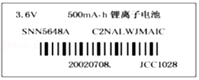

A．电路通过1C电荷量，电源把3.6J的电能转变为化学能

B．把化学能转化为电能的本领比一节干电池大

C．该电池在工作1小时后达到的电流为500mA

D．该电池输出的电压为3.6V

【分析】根据铭牌读出电池的容量和电动势，电池的容量是指电池能释放的总电量，根据电流的定义式可求出该电池若以10mA电流工作时可用的时间。

【解答】解：AD、由图可知，电源的电动势为3.6V，则电路通过1C电荷量，电源把3.6J的化学能转变为能电能，故AD错误；

B、该电池的电动势大于干电池的电动势，故其将化学能转化为电能的本领比干电池大，故B正确；

C、该电池的容量为500mAh，其意义为电池以10mA的电流工作，可用50小时，不是指1h后电流为500mA；故C错误。

故选：B。

【点评】本题考查读取电池铭牌信息的能力，要知道电池的容量是指电池所能释放的总电量。

8．（瑶海区月考）下列说法中正确的是（　　）

A．科学实验发现电子所带电荷量最小，故电子也被称作元电荷

B．研究质子和电子间相互作用时，库仑力和万有引力相差不多，都可忽略不计

C．处于静电平衡状态的导体，内部的电势一定处处为零

D．电动势由电源中非静电力特性决定，与电源体积和外电路无关

【分析】元电荷又称“基本电量”，在各种带电微粒中，电子电荷量的大小是最小的，人们把最小电荷量叫做元电荷，常用符号e表示，任何带电体所带电荷量都是e的整数倍，静电力和万有引力是两种不同的相互作用；处于静电平衡状态的导体，内部场强一定处处为零，导体为等势体；电动势由电源中非静电力的特性决定，与外电路无关。

【解答】解：A、元电荷是表示跟电子所带电量数值相等的电量，但不是电子，故A错误；

B、在微观带电粒子质子和电子间的相互作用中，万有引力比库仑力弱得多，可以把万有引力忽略，故B错误；

C、处于静电平衡状态的导体，内部场强一定处处为零，导体为等势体，但电势不一定为零，故C错误；

D、电动势由电源中非静电力的特性决定，体现将其它形式能转化为电能的本领，跟电源的体积无关，也跟外电路无关，故D正确。

故选：D。

【点评】本题考查了元电荷、静电现象和静电场中的导体、库仑定律和万有引力定律，注意掌握电源电动势。

9．（2007•南通模拟）如图所示，某缆车系统可将乘客在高度差为h＝40m，距离为s＝80m的山顶和山底两个缆车站间传送。设整个系统只有两个车厢，它们同时向上、向下运动，且总是同时到达各自的终点。每个车厢质量m均为2.0×103kg，它们通过山顶一个巨大的转轮由钢索相连，转轮由电动机驱动匀速转动。某次行程中有20位乘客乘车厢X下坡，有8位乘客乘车厢Y上坡，乘客质量均为m′＝60kg。每个车厢运动中受到的阻力大小恒为f＝3.0×103N．整个行程用时t＝30s。设整个缆车系统在这次行程中克服阻力做的功为W，电动机的平均功率为P，取g＝10m/s2．则（　　）

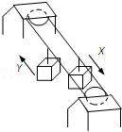

A．W＝4.8×105J，P＝6400W B．W＝4.8×105J，P＝9600W

C．W＝0，P＝6400W D．W＝0，P＝9600W

【分析】整个缆车系统在这次行程中克服阻力做的功为W＝2fs。由题，这次行程中有20位乘客乘车厢X下坡，有8位乘客乘车厢Y上坡，乘客质量均为m′＝60kg，乘客的重力势能减少，动能不变，求出重力势能的减少。电动机做功等于克服阻力做功与重力势能减小之差。

【解答】解：整个缆车系统克服阻力做功W＝2fs＝fs＝2×3.0×103×80J＝4.8×105J；

该过程系统动能不变，重力势能减少△EP＝（20﹣8）mm′gh＝2.88×105J，因此电动机做的功W电＝Pt＝W﹣△EP＝4.8×105J﹣2.88×105J＝1.92×105J，平均功率P6.4×103W。

故选：A。

【点评】本题关键抓住功能关系进行分析，考查运用物理规律分析实际问题的能力。

10．某同学将一直流电源的总功率PE、输出功率PR和电源内部的发热功率Pr随电流I变化的图线画在了同一坐标系上，如图中的a、b、c所示，以下判断正确的是（　　）

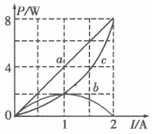

A．直线a表示电源内部的发热功率的Pr﹣I图线

B．曲线c表示电源的PR﹣I图线

C．电源的电动势E＝3V，内阻r＝1Ω

D．电源的最大输出功率Pmax＝2W

【分析】根据电源消耗的总功率的计算公式PE＝EI可得电源的总功率与电流的关系，根据电源内部的发热功率Pr＝I2r可得电源内部的发热功率与电流的关系，从而可以判断abc三条线代表的关系式，再由功率的公式可以分析功率之间的关系。

【解答】解：A、电源消耗的总功率：PE＝EI∝I，故直线a表示PE﹣I图线，故A错误；

B、电源内部的发热功率：Pr＝I2r，应为开口向上的曲线，故c表示Pr﹣I图线，电源的输出功率：PR＝PE﹣Pr＝EI﹣I2r，应为开口向下的曲线，故b表示PR﹣I图线，故B错误；

C、当I＝2A时，PR＝0．说明外电路短路，根据P＝EI，得到E $=\frac{P}{I}=\frac{8}{2}$ V＝4V，r $=\frac{E}{I}=\frac{4}{2}$ Ω＝2Ω，故C错误；

D、电源的输出功率PR＝PE﹣Pr＝EI﹣I2r＝4I﹣2I2＝﹣2（I﹣1）2+2，当I＝1A时，输出功率最大，即电源的最大输出功率Pmax＝2W，故D正确。

故选：D。

【点评】本题根据图象考查电源的输出功率，要注意根据公式分析图象；同时明确当电源的内阻和外电阻的大小相等时，此时电源的输出的功率最大，并且直流电源的总功率PE等于输出功率PR和电源内部的发热功率Pr的和。

11．（温州期末）如图甲是用气敏电阻改装的酒精含量测试仪电路图，测试仪用以测试汽车司机是否酒驾，R1为定值电阻，R2为气敏电阻．R2的阻值随酒精气体浓度的变化曲线如图乙，电源电动势保持不变．若测试对象呼出的气体中酒精气体浓度越大，则（　　）

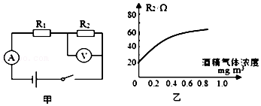

A．测试仪中电压表的示数越小

B．测试仪中电流表的示数越小

C．电路消耗的总功率越大

D．电压表与电流表示数的比值越小

【分析】电压表示数的大小随着气敏电阻阻值的大小而变化，气敏电阻阻值越大，其分得的电压就越大；根据闭合电路欧姆定律可以判断出电流表示数的变化；电源消耗的总功率为P＝EI，因为电动势不变，根据电流的变化即可得到电源消耗功率的变化；电压表与电流表示数的比值表示气敏电阻阻值。

【解答】解：AB、由图乙可知，酒精浓度越大，气敏电阻阻值越大，所以电路中的总电阻越大，根据闭合电路欧姆定律可知，电路中的电流就越小，即电流表示数越小。根据闭合电路欧姆定律U＝E﹣I（R1+r）可得气敏电阻两端电压就越大，电压表示数就越大，故A错误、B正确；

C、电路消耗的总功率为P＝EI，由上面的分析可知酒精浓度越大，电路中的电流越小，电路消耗的总功率越小，故C错误；

D、电压表与电流表示数的比值表示气敏电阻的阻值大小，因为酒精浓度越大，气敏电阻阻值就越大，所以电压表与电流表示数的比值就越大，故D错误。

故选：B。

【点评】本题考查欧姆定律中的动态分析，解题方法一般是先分析总电阻的变化、再分析总电流的变化、內电压的变化、路端电压的变化，要求学生能灵活选择闭合电路的欧姆定律的表达形式。

12．（顺义区校级期末）在如图所示的电路中，E为电源电动势，r为其内阻，L为小灯泡（其灯丝电阻可视为不变），R1、R2为定值电阻，R3为光敏电阻，其阻值大小随所受照射光强度的增大而减小，V为理想电压表。当开关S闭合后，若将照射R3的光的强度减弱，则下列说法中正确的是（　　）

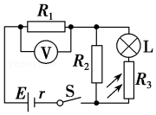

A．电压表的示数变小 B．通过R2的电流变小

C．小灯泡消耗的功率变大 D．电源的内电压变大

【分析】由光敏电阻的性质可知电路中电阻的变化，则由闭合电路欧姆定律可得出电路中电流的变化，由欧姆定律可得出电压表示数的变化；同时还可得出路端电压的变化；由串联电路的规律可得出并联部分电压的变化，再由并联电路的规律可得出通过小灯泡的电流的变化，由功率公式即可得出灯泡功率的变化。

【解答】解：电路的连接情况是：灯泡L与光敏电阻串联后再与R2并联，最后与R1串联，电压表测R1两端电压。

AD、光敏电阻光照减弱，故光敏电阻的阻值增大，电路中的总电阻增大；由闭合电路欧姆定律可得，电路中总电流减小，故R1两端的电压减小，电压表的示数变小；

因电路中电流减小，故电源的内电压减小，故A正确、D错误；

BC、因电源内电压减小，则路端电压增大，同时R1两端的电压减小，故并联电路部分电压增大，则流过R2的电流增大，根据并联电路的电流规律可知，流过灯泡的电流一定减小，由P＝I2R可知，小灯泡消耗的功率变小，故BC错误。

故选：A。

【点评】闭合电路的动态分析问题一般按外电路、内电路再外电路的分析思路进行；分析内电路主要根据总电流及内阻分析内压，而外电路较为复杂，要注意灵活应用电路的性质。

13．（瑶海区月考）如图所示，相距40km的A、B两地架两条输电线，电阻共为800Ω，如果在A、B间的某处发生短路，这时接在A处的电压表示数为10V，电流表的示数为40mA，则发生短路处距A处的距离为（　　）

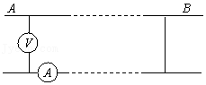

A．6.25km B．25km C．12.5km D．31.25km

【分析】知道电压表的示数和电流表的示数，利用欧姆定律求出导线的总电阻，再根据电阻定律，确定出短路的地点离A处的距离．

【解答】解：设发生短路处距A处距离为x．

根据欧姆定律可得，导线总电阻：RxΩ＝250Ω

又Rx＝ρ $\frac{2x}{S}$；

R总＝ρ $\frac{2l}{S}$

解得x $=\frac{R_{x}}{R_{总}}$ l $=\frac{250}{800}×$ 40 km＝12.5 km，故C正确、ABD错误。

故选：C。

【点评】本题考查了学生对欧姆定律和电阻定律的掌握和运用，知道出短路的地点离A处的距离为导线总长度。

14．（莱州市校级月考）某同学研究白炽灯得到某白炽灯的伏安特性曲线如图所示。图像上A点与原点的连线与横轴成α角，A点的切线与横轴成β角，下列说法正确的是（　　）

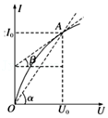

A．白炽灯的电阻随电压的增大而减小

B．在A点，白炽灯的电功率可表示为U0I0

C．在A点，白炽灯的电阻可表示为A点切线斜率的倒数

D．测量出α角的大小，可知A点电阻 $R=\frac{1}{tanα}$

【分析】由图象可以求出电压和对应的电流，电压与对应电流的比值是白炽灯的电阻，根据图示图象应用欧姆定律答题。

【解答】解：A、I﹣U图线上的点与坐标原点连线的斜率表示电阻的倒数，由图示图象可知，随电压增大，通过灯泡的电流增大，电压也增大，但电流与电压的比值，即图象的斜率减小，那么电阻的倒数减小，则灯泡电阻变大，故A错误；

B、由图可知在A点，白炽灯两端得电压为U0，流过白炽灯的电流为I0，则白炽灯的电功率可表示为U0I0，故B正确；

C、由图可知在A点，白炽灯两端得电压为U0，流过白炽灯的电流为I0，根据欧姆定律，可知白炽灯的电阻R $=\frac{U_{0}}{I_{0}}$；即在A点，白炽灯的电阻可表示为OA连线的斜率的倒数，故C错误；

D、不能通过测量出α角的大小，利用 $R=\frac{1}{tanα}$ 来求解电阻值，因横纵坐标的标度发生变化，角度α可能会变化，但是电阻值不变，也就是角度α的值与标度有关，而电阻值与标度无关，故D错误；

故选：B。

【点评】本题考查了求灯泡电阻与电功率问题，分析清楚图象、应用欧姆定律与电功率公式即可正确解题。

15．（南关区校级期末）某实验小组，在测定电源电势和内阻的实验中，根据实验数据绘制了甲、乙两干电池的U﹣I图象，如图所示，则以下说法正确的是（　　）

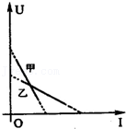

A．E甲＞E乙，r甲＜r乙 B．E甲＜E乙，r甲＜r乙

C．E甲＞E乙，r甲＞r乙 D．E甲＜E乙，r甲＞r乙

【分析】U﹣I图象中图象与纵坐标的交点为电源的电动势；图象与横坐标的交点为短路电流，图象的斜率表示电源的电动势．

【解答】解：由图可知，图象与纵坐标的交点为电源的电动势；故E甲＞E乙，

由图象可知，甲图象的斜率大于乙的斜率，故甲的内阻大于乙的内阻；故C正确；

故选：C。

【点评】该题在测定电动势和内电阻实验中，作为数据处理的方法，是实验重点考查内容，应结合数学知识进行理解．

16．（黔南州期末）右图所示为某电源的外部特性曲线，则下列结论正确的是（　　）

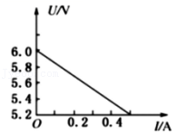

A．电源的电动势为6.0V

B．电源的内阻为12Ω

C．电流为0.2A时的外电阻是18.0Ω

D．电源的短路电流为0.5A

【分析】电源的路端电压与电流的关系图象中应明确：图象与纵坐的交点为电源的电动势；但与横坐标的交点可能不是短路电流，要根据对应的纵坐标进行分析；图象的斜率表示电源的内阻．

【解答】解：A、由图可知，电源的电动势为6.0V；故A正确；

B、电阻的内阻r $=\frac{6−5.2}{0.5}$ Ω＝1.6Ω；故B错误；

C、依据U＝﹣1.6I+6，可知，电流为0.2A时，路端电压为5.68V，则由欧姆定律可知R $=\frac{U}{I}=\frac{5.68}{0.2}$ Ω＝28.4Ω；故C错误；

D、图象与横坐标的交点为电压为5.2V时的电流，不是短路电流，故D错误；

故选：A。

【点评】对于电源的U﹣I图象要注意认真观察其坐标的设置，本题中由于纵坐标不是从零开始的，故图象与横坐标的交点不是短路电流．

**二．多选题（共15小题）**

17．（哈尔滨期末）下列关于电源电动势的说法正确的是（　　）

A．电源是通过静电力把其它形式的能转化为电能的装置

B．电动势在数值上等于非静电力把1C的正电荷在电源内从负极移送到正极所做的功

C．电源电动势反映了电源内部非静电力做功的本领

D．把同一电源接在不同的电路中，电源的电动势将变化

【分析】电源没有接入外电路时两极间的电压等于电源电动势。电动势表征电源把其他形式的能转化为电能的本领大小，反映了电源内部非静电力做功的本领，电动势与外电路无关

【解答】解：A、电源是通过内部非静电力把其它形式的能转化为电能的装置，故A错误；

B、电动势在数值上等于非静电力把1C的正电荷在电源内从负极移送到正极所做的功，则B正确；

C、电动势表征电源把其他形式的能转化为电能的本领大小，反映了电源内部非静电力做功的本领，故C正确；

D、把同一电源接在不同的电路中，电源的电动势不变，故D错误；

故选：BC。

【点评】本题考查对电动势的方向的理解，要注意电动势与电流相似，都是标量，难度不大，属于基础题。

18．（海淀区期末）图甲是某实验小组的同学通过实验作出的电源E的路端电压U与电流I的关系图象，图乙是该实验小组的同学通过实验作出的小灯泡L的I﹣U图象。下列说法中正确的是（　　）

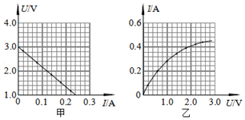

A．电源E的电动势约为3.0V

B．电源E的内阻约为12.5Ω

C．电源E的路端电压为2.0V时，电源效率约为50%

D．将小灯泡L接在电源E两端组成闭合回路，此时小灯泡消耗的功率约为0.23W

【分析】根据U﹣I关系图线与纵坐标的交点表示电源电动势、斜率绝对值表示内电阻分析AB选项；

电源效率计算公式为η $=\frac{UI}{EI}×100\%$，由此求解电源的斜率；

在图乙中作出电源的I﹣U图线，根据交点表示的物理意义结合电功率的计算公式求解。

【解答】解：AB、根据闭合电路的欧姆定律可得：U＝E﹣Ir，根据图甲可知，该电源的电动势为E＝3.0V，内电阻r $=|\frac{△U}{△I}|=\frac{3.0−1.0}{0.24}$ Ω＝8.3Ω，故A正确、B错误；

C、电源E的路端电压为2.0V时，电源效率为：η $=\frac{UI}{EI}×100\%=\frac{U}{E}×100\%=\frac{2.0}{3.0}×100\%≈$ 66.7%，故C错误；

D、将小灯泡L接在电源E两端组成闭合回路，在图乙中作出电源的I﹣U图线，与小灯泡的I﹣U图线交点表示灯泡的实际电流和实际电压，则有：I＝0.26A，U＝0.88V，此时小灯泡消耗的功率为：P＝UI＝0.88×0.26W≈0.23W，故D正确。

故选：AD。

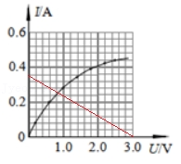

【点评】本题主要是闭合电路的欧姆定律和小灯泡的伏安特性曲线；电灯是非线性元件，其电阻随着温度的变化而变化；当非线性元件接入电路时，不能按纯电阻来计算电流和电压，要作出非线性元件电压和电流的关系、以及电源的输出电压和电流的关系图线，通过图象的交点确定实际电压和实际电流。

19．（路南区校级期中）如图所示，直线A为电源a的路端电压与电流的关系图象，直线B为电源b的路端电压与电流的关系图象，直线C为一个电阻R的两端电压与电流的关系图象，下列说法正确的是（　　）



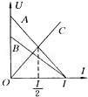

A．电源a比电源b内阻小

B．电源a比电源b电动势大

C．R接到b电源上，电源的输出功率达到最大，电源的效率大于50%

D．R接到a电源上，电源的输出功率达到最大，电源的效率为50%

【分析】根据电源的图线，图象的斜率表示电源内阻，与纵坐标的交点为电动势，再读出短路电流和电阻R接在电源上时的工作状态，分析电源效率的大小．电源的U﹣I图线与电阻R的U﹣I图线的交点表示电阻R接在该电源上的工作状态，读出电压和电流，分析电源的输出功率大小．

【解答】解：

A、根据图象的斜率表示电源内阻，与纵坐标的交点为电动势，则有电源a比电源b内阻大，电源a比电源b电动势大，故A错误，B正确。

C、电源的效率η $=\frac{UI}{EI}=\frac{U}{E}$．由图看出，电阻R接在电源a上时电路中电流为 $\frac{I}{2}$，短路电流为I，根据闭合电路欧姆定律I $=\frac{E}{R+r}$ 得到，R＝r，a电源的效率为50%。

由图看出，电阻R接在电源b上时 $\frac{U}{E}＞$ 50%，则电源b的效率大于50%

电源的图线与电阻R的U﹣I图线的交点表示电阻R接在该电源上的工作状态，由图读出电阻R接在电源a的电压和电流较大，电源a的输出功率较大。故C错误，D正确。

故选：BD。

【点评】本题考查对电源和电阻伏安特性曲线的理解，从交点、斜率、面积等数学角度来理解图线的物理意义．

20．（兴宁市校级期末）表格所示列出了某品牌电动自行车及所用电动机的主要技术参数，不计其自身机械损耗。若该车在额定状态下以最大运行速度行驶，则（　　）

|  |  |  |  |
| --- | --- | --- | --- |
| 自重 | 40kg | 额定电压 | 60V |
| 载重 | 75kg | 额定电流 | 10A |
| 最大行驶速度 | 36km/h | 额定输出功率 | 500W |

A．电动机的输入功率为600W

B．电动机的内电阻为4Ω

C．该车获得的牵引力为100N

D．该车受到的阻力为50N

【分析】对于电动机来说，不是纯电阻电路，对于功率的不同的计算公式代表的含义是不同的，P＝UI计算的是总的消耗的功率，P热＝I2r是计算电动机的发热的功率，当速度最大时牵引力和阻力相等．

【解答】解：A、由表格数据知，电动机的额定电压 U＝60V，额定电流 I＝10A，故电动机的输入功率为：P＝UI＝60×10W＝600W，故A正确；

B、由表格数据得到电动机的输出功率为 P出＝500W，根据能量守恒定律，有：UI＝P出+I2R，代入数据，有：600＝500+102×R，解得：R＝1Ω，故B错误；

CD、车匀速运动时，速度为 v＝36km/h＝10m/s，根据P出＝Fv，有：F $=\frac{P_{出}}{v}=\frac{500}{10}$ N＝50N

电动自行车匀速行驶时，牵引力与阻力平衡，故该车受到的阻力为50N．故C错误，D正确；

故选：AD。

【点评】解决本题的关键是区分开电功率的不同的公式计算所得到的量的含义，对于非纯电阻来说总功率和发热功率的公式是不同。

21．（西城区期末）图为某种锂电池充电过程中电池电压、充电电流随时间变化的图象。根据图象，可以做出的正确推断是（　　）

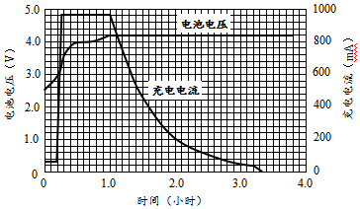

A．该锂电池的电动势约为4.2V

B．该锂电池的充电电压可能小于4.2V

C．充电的1.0～3.0小时内，电池充入的电荷量为1000mA•h

D．若该锂电池的容量为1400mA•h，则整个充电过程中，锂电池增加的电能不超过5.88W•h

【分析】根据充满电后电池电压稳定在4.2V判断电动势；电池的充电电压必须大于电源电动势；根据电流﹣时间图象的面积表示电池充入的电荷量判断；根据锂电池增加的电能为E＝UQ求解。

【解答】解：A、由图象可以看出，在充满电后电池电压稳定在4.2V，说明该锂电池的电动势约为4.2V，故A正确；

B、锂电池的充电电压必须大于电源电动势才能进行充电操作，即该锂电池的充电电压要大于4.2V，故B错误；

C、电流﹣时间图象的面积表示电池充入的电荷量，所以在充电的1.0～3.0小时内，图象面积小于1000mA•h，故C错误；

D、若该锂电池的容量为1400mA•h，根据题意可知整个充电过程中，锂电池增加的电能为：E＝UQ＝4.2×1400×10﹣3W•h＝5.88W•h，故D正确。

故选：AD。

【点评】本题以某种锂电池充电过程中电池电压、充电电流随时间变化的图象为情景载体，考查了电荷量以及电能问题，要明确电流﹣时间图象的面积表示电池充入的电荷量。

22．（宁波期末）纯电动汽车使用的能源不是汽油，而是电能，提供电能的是锂离子电池。锂离子电池以碳材料为负极，以含锂的化合物为正极。在充电的过程中，通过化学反应，电池的正极有锂离子生成，锂离子通过电解液运动到电池的负极。负极的碳材料有很多微孔，到达负极的锂离子就嵌在这些微孔中，嵌入的锂离子越多，电池中充入的电荷量也就越多。当汽车开动时，在负极的锂离子又会通过电解液返回正极，回到正极的锂离子越多，则放出的电荷量也就越大。电池放电时能输出的总电荷量叫作电池的容量。单体锂离子电池的容量极为有限，为了满足需要，常用由若干单体锂离子电池构成的电池组。下列说法中正确的是（　　）

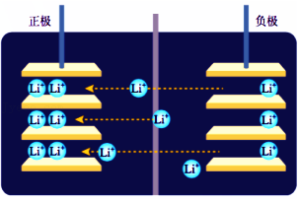

A．“安时”（A•h）或“毫安时”（mA•h）是电量的单位

B．“千瓦时”（kW•h）是能量的单位

C．图中锂离子的移动情况表明电池处于放电状态

D．图中锂离子是在电场力的作用下从负极返回正极的

【分析】电流强度与时间的乘积表示电荷量；功率和时间的乘积表示功或能；正电荷从负极向正极移动的过程是通过非静电力做功把化学能转化为电能的过程，也是电池的放电过程。

【解答】解：A、“安时”（A•h）或“毫安时”（mA•h）是指的电流单位与时间单位的乘积，根据q＝It可知为电荷量的单位，故A正确；

B、“千瓦时”（kW•h）是功率单位与时间的单位的乘积，即为能量的单位，故B正确；

CD、图中锂离子都是从负极运动到正极的，锂离子带正电荷，所以正电荷从低电势向高电势运动，是靠非静电力做功，是把化学能转化为为电能的，所以是处于放电状态，故C正确、D错误。

故选：ABC。

【点评】本题主要是考查锂电池的工作原理，知道在电池放电的过程中，是靠非静电力做功把化学能转化为电能，然后再外电路中通过电场力做功，把电能转化为其它形式的能。

23．（沙湾县校级期中）关于电动势下列说法中正确的是（　　）

A．在电源内部把正电荷从负极移到正极，非静电力做功，电能增加

B．对于给定的电源，移动正电荷非静电力做功越多，电动势就越大

C．电动势越大，说明非静电力在电源内部把正电荷从负极向正极送单位电荷量做功越多

D．电动势越大，说明非静电力在电源内部把正电荷从负极向正极移送电荷量越多

【分析】根据电源电动势的定义E $=\frac{W}{q}$，即可作出判断．

【解答】解：A、在电源内部非静电力把正电荷从负极移到正极，非静电力做功，将其他能转化为电能，电能增加。故A正确。

B、C、D根据电动势的定义E $=\frac{W}{q}$，电动势越大，非静电力在电源内部从负极向正极移动单位正电荷做功越大，而不是电荷量越多。故B、D错误，C正确。

故选：AC。

【点评】概念是物理知识的细胞，加强基本概念学习，是提高物理解题能力的基础．

24．（澜沧县期末）铅蓄电池的电动势为2V，这表示（　　）

A．电路中每通过1 C的电荷量，电源就把2 J的化学能转化为电能

B．蓄电池把其他形式的能转化为电能的本领比干电池的大

C．蓄电池在1秒内将2 J的化学能转化为电能

D．蓄电池接入不同电路中，电动势就会发生变化

【分析】电动势是一个表征电源特征的物理量。定义电源的电动势是电源将其它形式的能转化为电能的本领，在数值上，等于非静电力将单位正电荷从电源的负极通过电源内部移送到正极时所做的功。它是能够克服导体电阻对电流的阻力，使电荷在闭合的导体回路中流动的一种作用。

【解答】解：A、铅蓄电池的电动势为2V，表示非静电力将单位正电荷从电源的负极通过电源内部移送到正极时所做的功为2J，故A正确；

B、电动势反应电源将其他形式的能转化为电能的本领；故铅蓄电池把其他形式能转化为电能的本领比一节干电池（电动势为1.5V）的强，故B正确；

C、电源的电动势表示将1C的电量转移时做功为2J，但并不明确做功的时间；故C错误；

D、电动势反应电源将其他形式的能转化为电能的本领；与接入的外电路无关，故D错误；

故选：AB。

【点评】本题关键是明确电动势的概念、物理意义、单位；同时应该知道：电动势的方向规定为从电源的负极经过电源内部指向电源的正极，即与电源两端电压的方向相反。

25．（卢湾区二模）自动充电式电动车的前轮装有发电机，发电机与蓄电池相连，电动车运动时，开启充电装置，发电机可以向蓄电池充电，将其他形式的能转化成电能储存起来．为测试电动车的工作特性，某人做了如下实验：关闭电动车的动力装置，使车以500J的初动能在粗糙的水平路面上滑行，第一次关闭充电装置，让车自由滑行，其动能随位移变化关系如图线①所示；第二次启动充电装置，其动能随位移变化关系如图线②所示，不计空气阻力．从图象可以确定（　　）

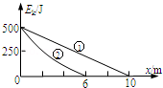

A．第一次电动车受到阻力的大小是50N

B．第二次向蓄电池充入的总电能是300J

C．充电时蓄电池充入电能的多少与电动车运动距离的大小成正比

D．第一次运动中电动车做匀减速运动，第二次电动车做加速度逐渐减小的减速运动

【分析】车在粗糙的水平地面上滑行，受到滑动摩擦力的作用，假设为f，第一次关闭自充电装置，由图线①知道10m停止运动，动能变为0，则只有滑动摩擦力做负功f乘10m，根据功能关系，大小等于原来的初动能500J；第二次启动自充电装置，由图线②知道6m停止运动，动能变为0，则滑动摩擦力做负功f乘6m，根据功能关系，大小等于初动能减去向蓄电池所充的电能E；根据功能关系列出两个等式，即可得解．

【解答】解：A、B第一次关闭自充电装置，由图线①知道10m停止运动，动能变为0，则只有滑动摩擦力做负功f乘10m，根据功能关系，大小等于原来的初动能500J；即：f×10＝500…①，

第二次启动自充电装置，由图线②知道6m停止运动，动能变为0，则滑动摩擦力做负功f乘6m，根据功能关系，大小等于初动能减去向蓄电池所充的电能E，即：f×6＝500﹣E…②，

由①得f＝50（N），代入②，得E＝500﹣50×6＝200（J）；所以第二次向蓄电池所充的电能是200J；

C、由上式②看出，fx＝Ek0﹣E，充电时蓄电池充入电能的多少与电动车运动距离的大小是线性关系，但不是正比。故C错误。

D、第一次运动中电动车受到摩擦力作用而做匀减速运动，第二次过程：根据动能定理得：﹣F合x＝Ek﹣Ek0，得 F合x＝Ek0﹣Ek，由数学知识得知，图象的斜率大小等于合力大小，斜率逐渐减小则知合力逐渐减小，加速度也逐渐减小。故第二次电动车做加速度逐渐减小的减速运动。故D正确。

故选：AD。

【点评】此题从图中看出物体滑行的距离，然后利用功能关系列式计算是解决此题的关键．

26．（布尔津县期末）如图所示为两个不同闭合电路中两个不同电源的U﹣I图象，则下列判断正确的是（　　）

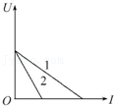

A．电源电动势E1＞E2 B．电源电动势E1＝E2

C．电源内阻r1＞r2 D．电源内阻r1＜r2

【分析】根据闭合电路欧姆定律，路端电压为：U＝E﹣Ir；U﹣I图象中与U轴的交点表示电源的电动势，与I轴的交点表示短路电流，斜率表示内阻．

【解答】解：A、U﹣I图象中与U轴的交点表示电源的电动势，所以电动势E1＝E2，故A错误，B正确；

C、U﹣I图象中图线的斜率表示内阻，所以内阻r1＜r2，故C错误，D正确；

故选：BD。

【点评】本题考查了闭合电路电源的U﹣I图象的相关知识，要求同学们理解U﹣I图象中与U轴的交点表示电源的电动势，与I轴的交点表示短路电流，斜率表示内阻．

27．（娄底模拟）在如图所示电路中，电表均为理想电表，当滑动变阻器的滑片向左移动时，下列判断正确的是（　　）

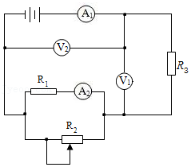

A．A1示数变大 B．A2示数变大 C．V1示数变大 D．V2示数变大

【分析】分析电路的连接情况，根据滑动变阻器接入电路的阻值的变化分析电流的变化、内电压的变化、路端电压的变化以及R3两端电压、R1两端电压的变化，再分析电流表A2的变化。

【解答】解：电路的连接情况是：R1和R2并联后与R3串联，电流表A1测干路电流，A2测R1的电流，电压表V1测R3两端电压，电压表V2测路端电压。

当滑动变阻器的滑片向左移动时，滑动变阻器接入电路的电阻增大，电路中的总电阻增大，总电流减小，A1示数减小，电源内电压减小，外电压增大，V2示数增大，R3两端的电压减小，则V1示数减小，根据U2＝U1+UR1可知R1两端的电压增大，根据欧姆定律可知A2示数增大，故BD正确、AC错误。

故选：BD。

【点评】电路的动态分析的分析的顺序：外电路部分电路变化→R总变化→由I总，判断I总的变化→由 U＝E﹣I总r判断U的变化→由部分电路欧姆定律分析固定电阻的电流、电压的变化→用串、并联规律分析变化电阻的电流、电压和电功率。

28．（始兴县校级模拟）如图3所示的电路中，闭合开关S，当滑动变阻器R的滑片P向上移动时，下列说法中正确的是（　　）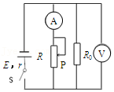

A．电流表示数变大 B．电压表示数变小

C．电阻R0的电功率变大 D．电源的总功率变小

【分析】由图可知R与R0并联，电压表测量电路的路端电压，电流表测量通过R的电流；由滑片的移动可知滑动变阻器接入电阻的变化，则由闭合电路欧姆定律可得出电路中总电流的变化，同时可得出内阻及路端电压的变化，则可得出电压表示数的变化；由并联电路的电流规律可得出电流表示数的变化；由功率公式可得出R0消耗的电功率；由P＝UI可求得电源的功率变化。

【解答】解：AB、滑片向上移动，则滑动变阻器接入电阻增大，则电路中总电阻增大；由闭合电路欧姆定律可得电路中总电流减小；则内电阻减小，由U＝E﹣Ir可知路端电压增大，故电压表示数变大；

路端电压增大，由欧姆定律可知，流过R0的电流增大，而总电流减小，则由并联电路的电流规律可知电流表的示数减小，故A错误，B错误；

C、由：P，因电阻R0的电压增大，电流增大，故电功率增大，故C正确；

D、电源的总功率：P＝EI，总电流减小，电源总功率也减小，故D正确；

故选：CD。

【点评】本题考查闭合电路的欧姆定律的动态分析及功率公式，要明确电源的电功率当外阻与内阻相等时输出功率最大。

29．（三元区校级期中）如图是某电源的路端电压与电流的关系图象，下列结论正确的是（　　）

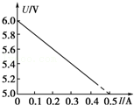

A．电源的电动势为6.0 V

B．电源的内阻为12Ω

C．电流为0.2 A时的外电阻是28Ω

D．电源的短路电流为0.5 A

【分析】根据闭合电路欧姆定律分析图线与纵轴交点的物理意义和图线斜率的物理意义．当外电阻为零时，电源被短路，由闭合电路欧姆定律求出短路电流．当电流为0.2A时，由闭合电路欧姆定律求出外电压，再欧姆定律求出外电阻．

【解答】解：A、由闭合电路欧姆定律U＝E﹣Ir，当I＝0时，U＝E，即图线与纵轴交点表示断路状态，电动势E＝6.0V．故A正确。

B、电源的内阻等于图线的斜率大小，r $=\frac{△U}{△I}=\frac{6.0−5.0}{0.5}$ A＝2Ω．故B错误。

C、电流为I＝0.2A时，路端电压U＝E﹣Ir＝（6﹣0.2×2）Ω＝5.6V，外电阻是R $=\frac{U}{I}=\frac{5.6}{0.2}=$ 28Ω．故C正确。

D、外电阻R＝0时，短路电流为I $=\frac{E}{r}=\frac{6.0}{2}$ A＝3A．故D错误。

故选：AC。

【点评】本题关键从数学的角度理解物理图象的物理意义，容易产生的错误是求电源的内阻，认为是r $=\frac{6.0}{0.5}$ Ω＝12Ω．

30．（定远县月考）如图所示，a、b分别表示一个电池组和一只电阻的伏安特性曲线。以下说法正确的是（　　）

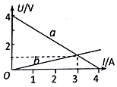

A．电池组的内阻是1Ω

B．电阻的阻值为0.33Ω

C．改变外电阻的阻值时，该电池组的最大输出功率为4W

D．将该电阻接在该电池组两端，电池组的输出功率是4W

【分析】由a图线的斜率大小读出电源的内阻，b图线的斜率大小得到电阻的阻值。两图线的交点表示该电阻接在该电源上时的工作状态，由交点坐标读出电阻的电压和电流，由此可以判断电源的输出功率，并求出电源的总功率。

【解答】解：A、电池组的内阻等于a图线的斜率大小，为r $=\frac{△U}{△I}=\frac{4}{4}$ Ω＝1Ω．故A正确。

B、电阻的阻值等于b图线的斜率大小，为R $=\frac{U}{I}=\frac{1}{3}$ Ω＝0.33Ω，故B正确。

C、电源的输出功率P $=\frac{E^{2}}{\frac{(R−r)^{2}}{R}+4r}$，当外电阻的阻值等于内阻时，其电源的输出功率最大为PmW＝4W．故C正确。

D、两图线的交点表示将该电阻接在该电池组两端的工作状态，则电阻两端的电压为U＝1V，电流为I＝3A，则电池组的输出功率P＝UI＝3W，故D错误。

故选：ABC。

【点评】本题考查学生对图象的认识，要由U＝E﹣Ir去理解图象的性质，明确图象与纵坐标的交点表示电源的电动势，图象的斜率表示电源的内电阻。

31．（荔城区校级期中）如图所示是横截面积、长度均相同的甲、乙两根电阻丝的电流I随电阻值R的变化关系图象．现将甲、乙串联后接入电路中，则（　　）

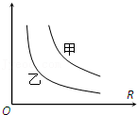

A．甲电阻丝两端的电压比乙电阻丝两端的电压小

B．甲电阻丝的电阻率比乙电阻丝的电阻率大

C．在相同时间内，甲电阻丝产生的焦耳热比乙电阻丝产生的焦耳热多

D．甲电阻丝消耗的电功率比乙电阻丝消耗的电功率小

【分析】串联电路电流处处相等，由图象判断出电流相等时两电阻丝的电阻大小，

然后由欧姆定律判断其两端电压大小关系，由电阻定律判断其电阻率关系；

由焦耳定律判断其产生的热量关系，由电功率公式判断功率关系．

【解答】解：由图象可知，在电流I相同时，R甲＞R乙，

A、两电阻丝串联。通过它们的电流I相等，而R甲＞R乙，由U＝IR可知，U甲＞U乙，故A错误；

B、由于两电阻丝的横截面积与长度相同，R甲＞R乙，由电阻定律可知，甲的电阻率大于乙的电阻率，故B正确；

C、两电阻串联I相同，R甲＞R乙，由焦耳定律可知，W甲＞W乙，故C正确；

D、两电阻串联，通过它们的电流I相同，R甲＞R乙，由P＝I2R可知，P甲＞P乙，故D错误；

故选：BC。

【点评】本题考查了比较电阻丝电压、电阻率、相同时间产生的热量与热功率的关系，难度不大，应用欧姆定律、电阻定律、焦耳定律、电功率公式即可正确解题．

**三．填空题（共6小题）**

32．（肥东县校级期中）一般干电池的电动势1.5V，说明电池内非静电力每移动1C的电荷做功是　1.5　J，其电势能　增加　（填“增加”或“减少”），是　化学　能转化为　电　能的过程．

【分析】电动势表征电源把其他形式的能转化为电能的本领大小，根据电源的电动势定义式E $=\frac{W}{q}$ 分析电动势的意义．式中W是非静电力做功，q是非静电力所移动的自由电荷的电荷量．

【解答】解：电池的电动势是E＝1.5V，根据电源的电动势定义式E $=\frac{W}{q}$ 分析可知，电池内非静电力每移动1C的电荷做功 W＝qE＝1×1.5J＝1.5J．

蓄电池内非静电力对自由电荷做正功，将化学能转化为自由电荷的电势能，是化学能转化电能的过程

故答案为：1.5、增加、化学、电．

【点评】本题考查对电动势物理意义的理解．对电动势定义式E $=\frac{W}{q}$ 理解准确到位，就能正解作答．

33．（金山区期末）纯电阻闭合电路中电源电动势和内阻不变，电源效率η与端电压U的关系如图所示，电源效率最高时电路中电流　最小　（选填“最大”或“最小”），该电路的电动势为　3　V。

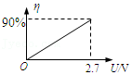

【分析】根据闭合电路的欧姆定律结合图象求解电路电流表达式，由此分析电流大小；根据电源效率计算公式求解电源电动势。

【解答】解：设电源电动势为E、内电阻为r，根据闭合电路的欧姆定律可得电路电流：I $=\frac{E−U}{r}$，根据图象可知，电源效率最高时路端电压最大、则电流最小；

根据电源效率计算公式可得：η $=\frac{UI}{EI}×$ 100%，则可得电源电动势E $=\frac{U}{η}=\frac{2.7}{90\%}$ V＝3V。

故答案为：最小；3。

【点评】本题主要是考查闭合电路欧姆定律以及电源的效率，知道电源的效率随着外电压的增大而增大，电路的总电流即为通过内电阻的电流。

34．（宝坻区校级月考）一节蓄电池的电动势为2V，说明电池内非静电力每移动1C的电荷做功是　2　J，其电势能　增加　（填“增加”或“减少”）。

【分析】电动势表征电源把其他形式的能转化为电能的本领大小，根据电源的电动势定义式E $=\frac{W}{q}$ 分析电动势的意义。式中W是非静电力做功，q是非静电力所移动的自由电荷的电荷量。

【解答】解：蓄电池的电动势是2V，根据电源的电动势定义式E $=\frac{W}{q}$ 分析可知，电池内非静电力每移动1C的电荷做功W＝qE＝1×2J＝2J．蓄电池内非静电力对自由电荷做功，将化学能转化为自由电荷的电势能，即增加的电势能是由化学能转化的。

故答案为：2，增加

【点评】本题考查对电动势物理意义的理解。对电动势定义式E $=\frac{W}{q}$ 理解准确到位，就能正解作答。

35．（静安区一模）电源电动势用符号E表示，国际单位为　伏特　．电源通过　非静电力　做功把其他形式的能转化为电能．

【分析】电源是通过非静电力做功把其他形式的能转化为电势能的装置，电动势表征电源把其他形式的能转化为电能的本领大小．

【解答】解：电源电动势用符号E表示，国际单位为伏特（V），电源是通过非静电力做功把其他形式的能转化为电势能的装置．

故答案为：伏特；非静电力

【点评】本题考查对电源的理解，要抓住电动势的物理意义、定义和欧姆定律来强化理解．

36．（虹口区期末）某种金属氧化物制成的均匀棒中的电流I与电压U之间遵循I＝k $\sqrt{U}$ 的规律，其中k＝0.2A/V ${}^{\frac{1}{2}}$。现将该棒Rc接在如图所示的电路中，R为滑动变阻器，电源电动势E＝4.5V，内阻r＝0.5Ω。现将变阻器R的滑动片向右移动，则Rc中的电流将　增大　（选填“增大”、“减小”或“不变”）。若电流表A1的读数为1.0A，则电流表A2的读数为　0.6　A。

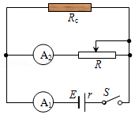

【分析】根据“串反并同”分析通过Rc中的电流的变化；

根据电流表A1的读数求解电源内电压、路端电压、通过Rc的电流，再根据并联电路的特点求解电流表A2的读数。

【解答】解：将变阻器R的滑动片向右移动，滑动变阻器接入电路的电阻增大，根据“串反并同”可知，通过Rc中的电流将增大；

若电流表A1的读数为I1＝1.0A，则电源内电压U内＝I1r＝1.0×0.5V＝0.5V，

则路端电压U＝E﹣U内＝4.5V﹣0.5V＝4.0V

则通过Rc的电流Ic0.2 $×\sqrt{4.0}$ A＝0.4A

则电流表A2的读数为I2＝I1﹣Ic＝1.0A﹣0.4A＝0.6A。

故答案为：增大；0.6。

【点评】本题考查欧姆定律中的动态分析和电流的计算，可以根据“串反并同”的方法进行分析，也可以先分析总电阻的变化、再分析总电流的变化、内电压的变化、路端电压的变化，要求学生能灵活选择闭合电路的欧姆定律的表达形式。

37．（宁县校级期中）一导体电阻为9Ω，1分钟内通过导体横截面积电荷量为120C，电流　2000　mA，导体两端电压　18　V．

【分析】由电流的定义可求得电流，再由欧姆定律可求得导体两端的电压．

【解答】解：t＝1min＝60s；

由I $=\frac{q}{t}$ 可得导体中的电流为：I $=\frac{120}{60}=$ 2A＝2000mA，

由欧姆定律得：导体两端的电压为：U＝IR＝2×9＝18V；

故答案为：2000； 18．，

【点评】本题考查电流以及欧姆定律的应用，要注意明确在计算中要用国际单位制，但本题中要求电流结果的单位为mA，故要注意单位的换算．

**四．计算题（共6小题）**

38．（宁县校级月考）有一铅蓄电池，在其内部将2×10﹣5C的电子从正极移到负极需要3×10﹣2s的时间，此过程中非静电力做功为4×10﹣5J，则

（1）该铅蓄电池的电动势是多少？

（2）给一小灯泡供电，供电电流是0.2A，供电10min，非静电力做功是多少？

【分析】（1）根据电动势的定义式E $=\frac{W}{q}$ 可求得电池的电动势；

（2）由W＝EIt可求得非静电力所做的功。

【解答】解：（1）根据电动势的定义：E $=\frac{W}{q}$

可得铅蓄电池的电动势：E $=\frac{W}{q}=\frac{4×10^{−5}}{2×10^{−5}}$ V＝2V

（2）电流做的总功为：W＝EIt＝2×0.2×10×60J＝240J

根据能量守恒定律，非静电力做的功等于电路中消耗的总电能，也等于电流做的总功

答：（1）该铅蓄电池的电动势是2V；

（2）非静电力做功是240J。

【点评】本题考查电源的电动势，要注意明确电动势的计算及非静电做功的求解方法，注意单位的换算。

39．（成都期末）在如图所示的电路中，R1＝R2＝R3＝2Ω，电流表可视为理想电表，当开关S1闭合，开关S2接a时，电流表的示数为3A；当开关S1闭合，开关S2接b时，电流表的示数为2.5A。求：

（1）电源的电动势和内阻；

（2）开关S2接c时，通过R2的电流；

（3）开关S2接a、b、c中哪一点时，电源的输出功率最大，此时的输出功率是多大。

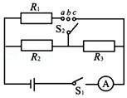

【分析】（1）开关S2接a时或开关S2接b时，分析电路的连接情况，根据闭合电路的欧姆定律列方程联立求解；

（2）开关S2接c时，分析电路的连接情况，根据闭合电路的欧姆定律求解电流；

（3）当外电阻等于内电阻时，电源的输出功率最大，根据电功率的计算公式求解。

【解答】解：（1）开关S2接a时，R1与R2并联后再与R3串联，并联电阻为：R并1Ω

此时电流表的示数为Ia＝3A

根据闭合电路的欧姆定律可得：E＝Ia（R并+R3+r）

开关S2接b时，电流表的示数为Ib＝2.5A，此时R1断开，R2和R3串联，

根据闭合电路的欧姆定律可得：E＝Ib（R2+R3+r）

联立解得：E＝15V，r＝2Ω；

（2）开关S2接c时，R1断开，R3短路，通过R2的电流为IA＝3.75A；

（3）当外电阻等于内电阻时，电源的输出功率最大；

开关S2接c时，外电阻只有R2且R2＝r＝2Ω，此时电源的输出功率最大。

输出的最大功率为Pm＝I2R2＝3.752×2W＝28.125W。

答：（1）电源的电动势为15V，内阻为2Ω；

（2）开关S2接c时，通过R2的电流为3.75A；

（3）开关S2接a、b、c中c点时，电源的输出功率最大，此时的输出功率是28.125W。

【点评】本题主要是考查闭合电路的欧姆定律，关键是弄清楚电路的连接情况，根据串联电路和并联电路的特点，结合闭合电路的欧姆定律、电功率的计算公式等进行解答。

40．（元江县校级月考）常用的干电池有1号电池、5号电池等，电动势均为1.5V。

（1）如果这两种电池对外提供电荷量均为2C，那么电源所做的功各是多少？有多少其他形式的能转化为电能？

（2）试分析一下，这两种电池在电学性能上有哪些不同。

【分析】（1）两种干电池做功均为3 J，均有3J其他形式的能转化为电能。

（2）两种电池的容量不同，5号电池容量小；内阻不同，一般情况下，5号电池内阻大。

【解答】解：（1）W＝qE＝2×1.5J＝3 J，两种干电池做功均为3J，均有3J其他形式的能转化为电能。

（2）两种电池的容量不同，5号电池容量小；内阻不同，一般情况下，5号电池内阻大。

答：（1）如果这两种电池对外提供电荷量均为2C，那么电源所做的功均为3J，有3J其他形式的能转化为电能；

（2）两种电池的容量不同，5号电池容量小；内阻不同，一般情况下，5号电池内阻大。

【点评】干电池的电动势与体积无关。体积大的干电池，内部的电化学物质较多，容量大能够产生的电能多。

41．如图所示，电源的电动势E＝110V，电阻R1＝21Ω，电动机绕组的电阻R0＝0.5Ω，开关S1始终闭合。当开关S2断开时，电阻R1的电功率是525W；当开关S2闭合时，电阻R1的电功率是336W。求：

（1）电源的内阻r；

（2）开关S2闭合时电动机的效率。

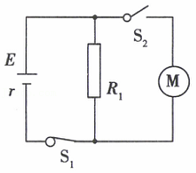

【分析】（1）根据S2断开时R1消耗的功率为P1＝（）2R1，求出内阻r；

（2）当电键S2闭合时，根据电阻R1两端的电压求出通过R1的电流，再根据E＝U+Ir，求出总电流．从而求出通过电动机的电流，根据P出＝UI2−I22R0，求出电动机的输出功率。

【解答】解：（1）设S2断开时R1消耗的功率为P1

代入数据解得：r＝1Ω

（2）设S2闭合时R1两端电压为U，消耗的功率为P2，则P2

解得：U＝84V

由闭合电路的欧姆定律得：E＝U+Ir

代入数据解得：I＝26A

设流过R1的电流为I1，流过电动机的电流为I2，则I14A

而I＝I1+I2，代入得到I2＝I﹣I1＝26A﹣4A＝22A

由UI2＝P出+I22R0

代入数据解得：P出＝1606W

所以电动机的效率η $=\frac{P_{出}}{UI_{2}}×$ 100% $=\frac{1606}{84×22}×100\%=$ 86.9%

答：（1）电源的内阻r为1Ω；

（2）开关S2闭合时电动机的效率为86.9%。

【点评】解决本题的关键能够灵活运用闭合电路欧姆定律，以及知道电动机输入功率、输出功率、热功率的关系。

42．（大通县期末）如图所示，R为电阻箱，Ⓥ为理想电压表，当电阻箱读数为R1＝3Ω时，电压表读数为U1＝6V；当电阻箱读数为R2＝8Ω时，电压表读数为U2＝8V。求：

（1）电源的电动势E和内阻r；

（2）当电阻箱R读数为多少时，电源的输出功率最大？最大值Pm为多少？

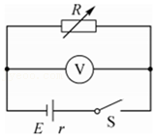

【分析】（1）运用闭合电路欧姆定律，分别研究电阻为R1和R2的情况，列出含有电动势和内阻的方程组求解；

（2）当电阻箱的阻值等于电源的内电阻时电源的输出功率最大，再根据电功率的计算公式求解Pm．

【解答】解：（1）由闭合电路欧姆定律得： $E=U+\frac{U}{R}r$

代入两次的测量数据，可得：

E＝6 $+\frac{6}{3}⋅r$

E＝8 $+\frac{8}{8}⋅r$

解得：E＝10V；r＝2Ω，

即电源电动势为10V，内阻为2Ω；

（2）电源的输出功率表达式为： $P=\frac{E^{2}}{{(R+r)}^{2}}R$

将此式变形后为： $P=\frac{E^{2}}{\frac{{(R−r)}^{2}}{R}+4r}$

由上式可得：当R＝r＝2Ω时P有最大值，

最大值为： $P_{m}=\frac{E^{2}}{4r}$

代入数据解得：Pm＝12.5W。

答：（1）电源电动势为10V，内阻为2Ω；

（2）当电阻箱R读数为2Ω时，电源的输出功率最大，最大值为12.5W。

【点评】本题是测量电源电动势和内阻的方法：伏阻法．电压表和定值电阻组合，相当于电压表和电流表双重作用．

43．小灯泡的伏安特性曲线如图所示（只画出了AB段），由图可知，当灯泡两端电压由3V变为6V时，其灯丝电阻改变了多少Ω．

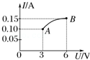

【分析】根据电阻的定义式分别求出灯泡电压是3V和6V时的电阻，再求解灯丝电阻的改变量．

【解答】解：由图读出，当电压UA＝3V时，电流IA＝0.10A，则电阻为RA30Ω；

当电压UB＝6V时，电流IB＝0.15A，则电阻为RB40Ω，则电阻的改变量△R＝10Ω；

答：当灯泡两端电压由3V变为6V时，其灯丝电阻改变了10Ω．

【点评】本题小灯泡的伏安特性曲线是非线性变化的，电阻R $=\frac{U}{I}$，但不能用R $=\frac{△U}{△I}$ 求电阻．